中国申请关键技能工作签证，获签后可以直接在南非申请PR

关键技能工作签证（CRITICAL SKILLS WORK VISA)

申请关键技能工作签的申请人需要提供符合关键技能种类的证明，符合关键技能种类详见www.dha.gov.za，需要SAQA认可的专业机构的证明, SAQA是南非的专门认证中心，申请人可以在国内公证处对自己学历进行中英文公证认证，在中国申请关键技能工作签最长期限为5年，获得关键技能工作签证后可在南非申请永居。

（IMMIGRATION CRITICAL SKILLS有关特殊技能说明）



（特殊技能相关协会注册）

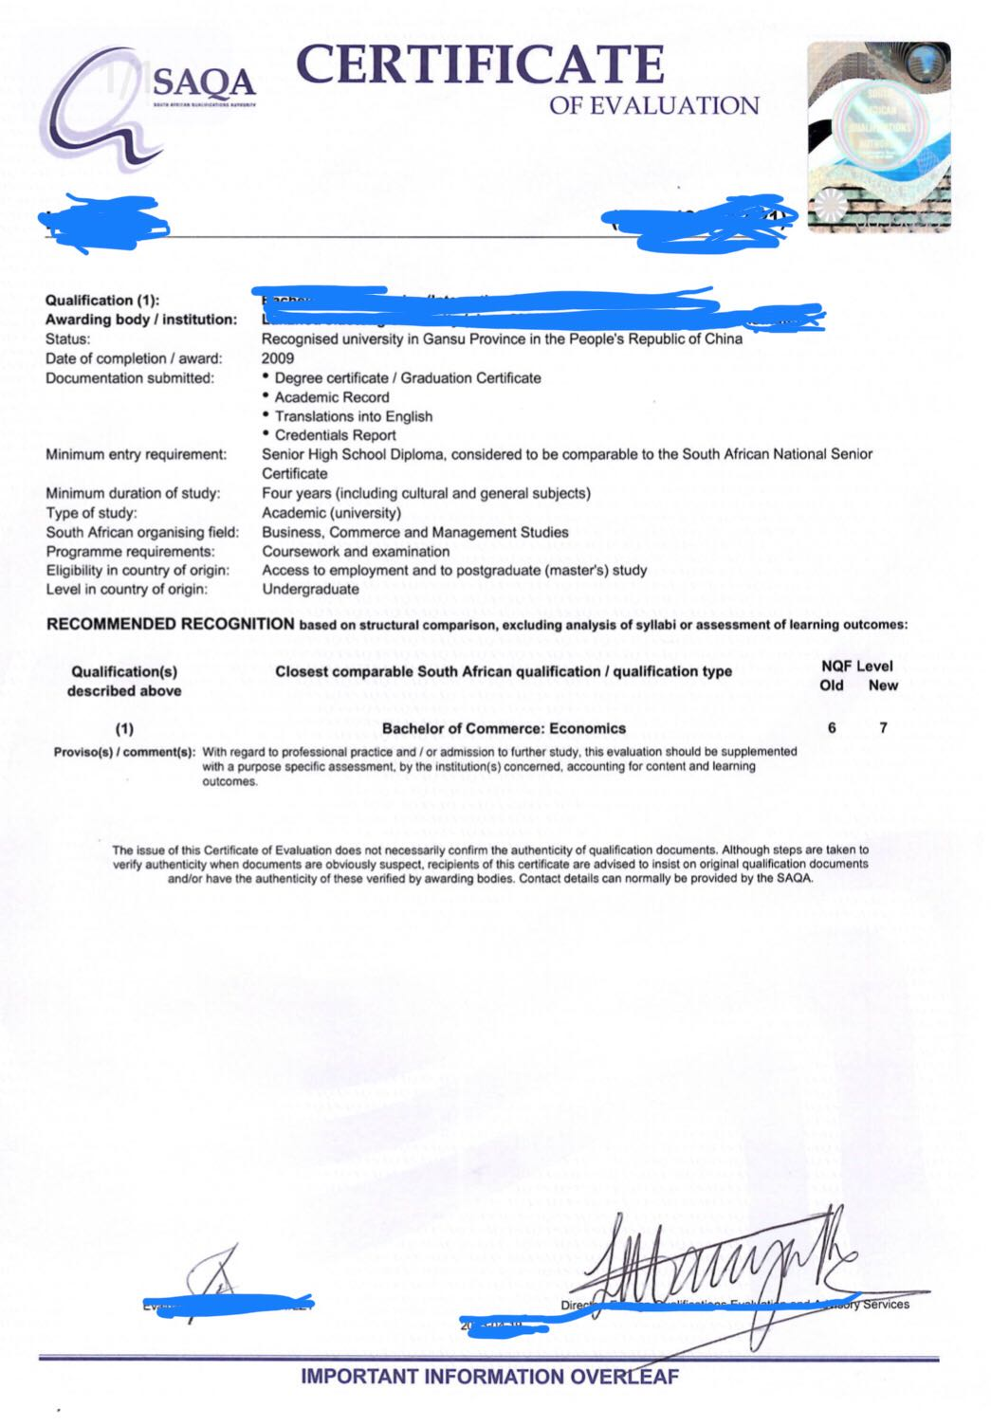

(SAQA学历认证）

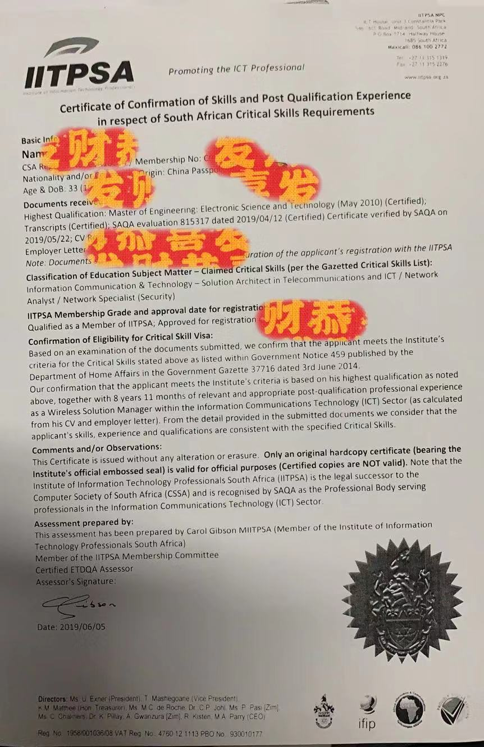

（协会推荐信）

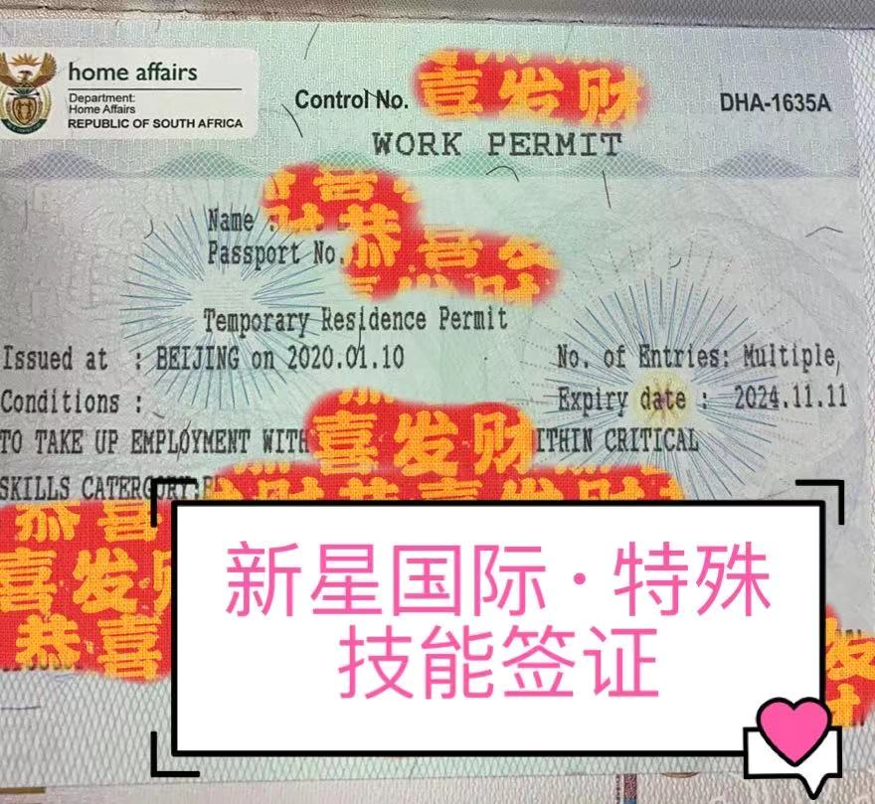

（关键技能工作签）

特殊技能签证申请资料如下：

1. 申请人有效护照原件；

2. 3张白底彩色2寸护照照片；

3. SAQA学历认证或南非各类协会的认证原件；

4. 特殊技能相关协会注册信息；

4. 体检证明(国际旅 行健康检查证明书，出入境检验检疫局出具，报告的出具日期应在提交申请之日的 6 个月内)

5.中国无犯罪中英文公证，6 个月内有效；

6.南非受雇佣公司CK文件，完税证明，以及法人ID或护照盖章件.



**新星国际· 竭诚为您服务**

**重磅推出中国申请南非4年内部调动签证**

**南非主要负责以下服务：**

**1）签证资料：使领馆公证认证、南非无犯罪等；**

**2）催签类服务：**

**签证待批状态：TRR、TRC、PRP；**

**已在VFS递交申诉： TRA、 PRA；**

**签证转贴：REC；**

**ID催件；**

**3）递交签证类服务：**

**工作证转PR；**

**工作证转其他类别签证；**

**陪伴延期；**

**陪伴PR或ID转PR；**

**特殊技能转PR；**

**特殊技能延期；**

**退休签证延期；**

**签证转贴；**

**ID申请；**

**4）会计类：公司注册、公司年审、公司做账报税、股权证书、申请VAT、进出口号、员工税号、失业保险号、工伤保险号码、年度财务报表、完税证明等；**

**5）商务接待：当地地接服务、各类展会以及各类会议安排、便民租房服务、保全服务、私人订制旅游团、票务服务；**

**北京办事处负责以下服务**

**1）南非短期签证：探亲、访友、单次商务考察、多年多次商务签、短期工作签（11.2）；**

**2）南非长期签证：4年内部调动签、工作证陪伴、2年PR或ID陪伴、投资移民签、3年退休签、5年特殊技能签；**

**南非签证联系电话：**

**0782763881 Betty 王小姐**

**会计师联系电话：**

**0846428984 Sam 谢先生**

**南非商务接待联系电话：**

**0605273259 Eva陈小姐**

**南非总公司座机电话：**

**0116203191**

**公司微信：**

**1060151666（南非&中国签证）**

**saminxhl （财务&税务）**

**Blue_Eva （企业签证&商务接待）**

**公司地址：26 ERNEST OPPENHEIMER STREET ,VASCO DA GAMA HOUSE, BRUMA 2026**

